Мастер – класс
Пашковой Юлии Павловны,
учителя иностранного языка
МБОУ «Лицей №16 при УлГТУ»

«Приёмы технологии визуализации учебного материала как средство формирования универсальных учебных действий»
Цель проведения мастер-класса: познакомить коллег с системой работы по формированию универсальных учебных действий обучающихся посредством применения технологии визуализации учебного материала
Задачи: 1. Познакомить с приемами технологии визуализации учебного материала
2. Обучить участников приемам технологии визуализации учебного материала

Оборудование: мультимедийный проектор, инструкции для участников мастер-класса, раздаточный материал, презентация, ватман, фломастеры, буклет «Приёмы технологии визуализации учебного материала», ноутбуки.

ХОД МАСТЕР – КЛАССА
Здравствуйте, коллеги, я рада приветствовать Вас на моем мастер-классе. Надеюсь, что он будет интересным, полезным, а главное, принесет Вам положительные эмоции, я желаю нам успеха.
«Владеть информацией - значит владеть миром».
-Кто согласен с этим высказыванием?
Уважаемые участники, я приготовила для Вас много интересной, а главное, полезной информации. (показывает на стопку книг)
Перед Вами не просто книги, а источник ИНФОРМАЦИИ, ИНФОРМАЦИЯ, представленная в виде ТЕКСТА (текстовая информация). Мы прекрасно все умеем работать с этим видом информации, открывая новые знания учащимся, как правило, мы направляем их к текстовой информации и ожидаем от них глубокого осмысления и подробного воспроизведения.

-Ваша задача: изучить её и воспроизвести. Кому это по силам? (никому)
-Да, это сложная задача: за короткий промежуток времени обработать и запомнить большое количество информации.
Немецкий архитектор говорил
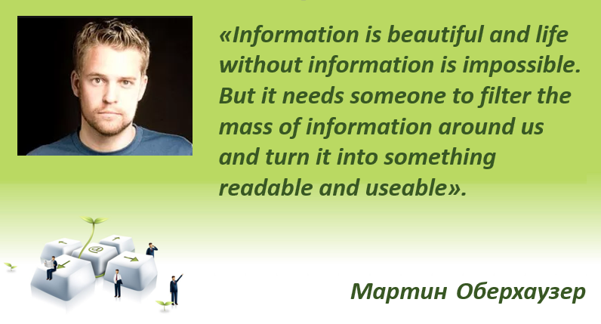

Информация прекрасна и жить без неё невозможно. Но она нуждается в ком-то, кто отфильтрует массивы окружающей нас информации и получит в результате что-то читабельное и полезное для использования.
-Кто догадался, о чём пойдёт речь на нашем мастер-классе? (о преобразовании информации, о её отборе и представлении в «Читабельном» виде)
ТЕМА
Какова цель м-к?
Как известно, человеческий мозг устроен таким образом, что большая часть обрабатываемой им внешней информации, так или иначе, имеет визуальный характер. Проще говоря, окружающий нас мир мы более чем на 90 % воспринимаем глазами, и остальные органы чувств играют лишь вспомогательную роль. Современные дети мыслят образами, картинками, графическими знаками. Поэтому целесообразнее большую часть информации на уроке переводить в знаковые символы.
ПРИЁМЫ ВИЗУАЛИЗАЦИИ УЧЕБНОГО МАТЕРИАЛА позволяют это сделать на любом учебном предмете с любого школьного возраста.
Уважаемые фокус - группы (одна фокус-группа 3 человека за компьютером приём ТАЙМЛАЙН, вторая – 3 человека за партой СКРАЙБИНГ), я предлагаю Вам сейчас сначала самостоятельно добыть информацию о приёмах визуализации из специального источника-буклета, преобразовывать текст с помощью определённого приёма, а затем воспроизвести текст с опорой на знаковые схемы, рисунки и т.д.
Всех остальных прошу обратить внимание на презентацию (РАБОТА с ЗАЛОМ).
Первый приём «Скетчноутинг». Его сущность состоит в __________________________________________________________________________________________________________________________________________________________________________
Этот приём позволит Вам записать информацию, данную мною, в виде знаков и символов.
МЕНТАЛЬНАЯ КАРТА
ИНФОГРАФИКА

Интеллект-карта - это графический способ представить идеи, концепции, информацию в виде карты, состоящей из ключевых и вторичных тем.

-Прошу по одному представителю от каждой группы выйти и представить приём визуализации наглядно.
ЗАЩИТА ПО ПЛАНУ
1.МОДЕЛИРОВАЛИ ТЕКСТ с помощью приёма________________________________________________
2.Сущность данного приема состоит в том, что_______________________________________________________________
3.Данный приём напрвлен на формирование таких УУД, как_____________________________________________________________________________________________________________________________
Уважаемые коллеги, как Вы видите, данный педагогический прием можно использовать в работе как со старшими классами, так и с начальной школой, с детьми с ОВЗ, как на уроке, так и во внеурочное время.

МЕТАПРЕДМЕТНОСТЬ
Метапредмет - экспериментальная установка, в рамках которой ребёнок осваивает не только предметную область, но и деятельность, причём, как правило, не одну. Реализация этой установки происходит в рамках хронометража обычного учебного занятия в школе. Таким образом, получается, что метапредметные результаты — это реальная возможность для каждого участника образовательного процесса усвоить несколько способов деятельности в рамках работы над одним или несколькими учебными предметами или при решении тех или иных проблем в реальной жизни, то есть выработка универсальных учебных действий (УУД).
Особую группу общеучебных универсальных действий составляют знаково-символические действия: моделирование — преобразование объекта из чувственной формы в модель, где выделены существенные характеристики объекта (пространственно-графическая или знаково-символическая); преобразование модели с целью выявления общих законов, определяющих данную предметную область.

Я уверена, что сегодня мы с Вами были теми людьми, которые преобразовали информацию для удобного использования. Спасибо за работу.

